Resolución del Pleno del Instituto de Transparencia, Acceso a la Información Pública y Protección de Datos Personales del Estado de México y Municipios, con domicilio en Metepec, Estado de México, de fecha veintiuno de marzo de dos mil diecinueve.
VISTO el expediente formado con motivo del recurso de revisión 00292/INFOEM/IP/RR/2019, promovido por XXXXXXXXX XXXXXX XXXXXX XXXXX, en lo sucesivo EL RECURRENTE, en contra de la respuesta emitida por el Ayuntamiento de Atizapán de Zaragoza, en lo sucesivo EL SUJETO OBLIGADO, se procede a dictar la presente resolución con base en lo siguiente:
RESULTANDO
- En fecha nueve de enero de dos mil diecinueve, EL RECURRENTE presentó a través del Sistema de Acceso a la Información Mexiquense, en lo subsecuente EL SAIMEX ante EL SUJETO OBLIGADO, la solicitud de acceso a la información pública, a la que se le asignó el número 00052/ATIZARA/IP/2019, mediante la cual requirió por dicha vía:
“SOLICITO CONOCER DEL SISTEMA DIF MUNICIPAL, CON EVIDENCIA DIGITALES O ELECTRÓNICAS CONTRATOS GESTIONADOS POR LA ACTUAL ADMINISTRACIÓN POR LA ADQUISICIÓN DE PRODUCTOS Y/O SERVICIOS, ARRENDAMIENTOS U CUALQUIER OTRA MODALIDAD. DE ELLO CONOCER MONTOS DE CONTRATACIÓN, CONCEPTOS, MODALIDAD DE CONTRATACIÓN, NOMBRE DE LA PERSONA FISICA O MORAL BENEFICIADA Y DE QUE PARTIDA PRESUPUESTAL SE EJERCIO PARA DICHO ACTO, MONTO Y TOTAL APLICADO. TODO LO ANTERIOR DEL AYUTAMIENTO DE ATIZAPAN DE ZARAGOZA DEL 01 DE ENERO DE 2019 A LA FECHA.” (Sic).
- De las constancias que obran en el expediente electrónico del SAIMEX, en fecha nueve de enero de dos mil diecinueve, EL SUJETO OBLIGADO dio respuesta a la solicitud de acceso a la información pública requerida por EL RECURRENTE, en los siguientes términos:
“… En atención a su solicitud de información, me permito informar a usted que, el Organismo Descentralizado de Servicios de Agua Potable y Alcantarillado de Atizapán de Zaragoza SAPASA, y el Sistema Municipal DIF ya son Sujetos Obligados independientes en materia de transparencia, ello de conformidad con el ACUERDO MEDIANTE EL CUAL EL PLENO DEL INSTITUTO DE TRANSPARENCIA, ACCESO A LA INFORMACIÓN PÚBLICA Y PROTECCIÓN DE DATOS PERSONALES DEL ESTADO DE MÉXICO Y MUNICIPIOS, APRUEBA EL PADRÓN DE SUJETOS OBLIGADOS EN MATERIA DE TRANSPARENCIA Y ACCESO A LA INFORMACIÓN PÚBLICA DEL ESTADO DE MÉXICO Y MUNICIPIOS, (Publicado en la gaceta oficial de gobierno el 27 de febrero del 2017).
Motivo por el cual deberá usted dirigir su solicitud directamente a dichos organismos, en este caso usted debe dirigirla a DIF lo cual podrá hacerlo por el mismo medio SAIMEX.
ATENTAMENTE
C. CESAR VILLAFÁN JARAMILLO
TITULARDE LA UNIDAD DE TRANSPARENCIA E INFORMACIÓN. …” (Sic)
- Inconforme con la respuesta del SUJETO OBLIGADO, el veintinueve de enero de dos mil diecinueve, EL RECURRENTE mediante EL SAIMEX interpuso el recurso de revisión objeto del presente estudio, al que se le asignó el número 00292/INFOEM/IP/RR/2019, en el que señaló como acto impugnado, lo siguiente:
“RESPUESTA DE PARTE DE AUTORIDAD ANTE LO0 SOLICITADO” (Sic)
Asimismo, EL RECURRENTE indicó como razones o motivos de inconformidad:
“NO SE ESTA DANDO RESPUESTA A LO SOLICITADO” (Sic)
- En fecha veintinueve de enero de dos mil diecinueve, el recurso de que se trata se envió electrónicamente al Instituto de Transparencia, Acceso a la Información Pública y Protección de Datos Personales del Estado de México y Municipios y con fundamento en el artículo 185, fracción I, de la Ley de Transparencia y Acceso a la Información Pública del Estado de México y Municipios, se turnó, a través del SAIMEX, a la Comisionada EVA ABAID YAPUR, a efecto de que decretara su admisión o desechamiento.
- En fecha cinco de febrero de dos mil diecinueve, atento a lo dispuesto en el artículo 185, fracciones I, II y IV, de la Ley de Transparencia y Acceso a la Información Pública del Estado de México y Municipios, se acordó la admisión a trámite del referido recurso de revisión, así como la integración del expediente respectivo, mismo que se puso a disposición de las partes, para que en el plazo máximo de siete días hábiles, EL RECURRENTE realizara manifestaciones, alegatos y ofreciera las pruebas que a su derecho conviniera y, en el caso del SUJETO OBLIGADO, para que exhibiera el Informe Justificado correspondiente.
- De las constancias que obran en el SAIMEX, se advierte que EL RECURRENTE omitió presentar manifestaciones y alegatos, así como ofrecer los medios de prueba que a su derecho convinieran. Por su parte, en fecha trece de febrero de dos mil diecinueve, EL SUJETO OBLIGADO exhibió el Informe Justificado, adjuntando los archivos electrónicos denominados Informe de Justificación RR 00292-00052.pdf y Oficio RR 00292-00052.pdf, como se aprecia de la siguiente imagen:
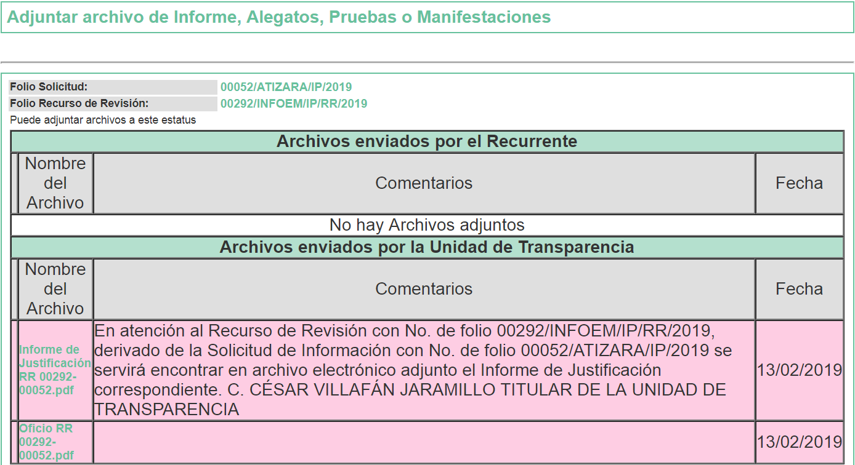
En ese sentido, esta Ponencia Resolutora determinó no poner a la vista del RECURRENTE el Informe Justificado, en virtud de que EL SUJETO OBLIGADO no modificó el sentido de la respuesta a la solicitud de información, en términos del artículo 185, fracción III de la Ley de Transparencia y Acceso a la Información Pública del Estado de México y Municipios, cuyo contenido se inserta a continuación: - - - - - - - - - - - - - - - - - - - - - - - - - - - - - - - - - - - - - - - - - - - - - - - - - - - - - - - - - - - - - - - - - - - - - - - - - - - - - - - - - - - - - - - - - - - - - - - - - - - - - - - - - - - - - - - - - - - - - - - - - - - - - - - - - - - - - - - - - - - - - - - - - - - - - - - - - - - - - - - - - - - - - - - - - - - - - - - - - - - - - - - - - - - - - - - - - - - - - - - - - - - - - - - - - - - - - - - - - - - - - - - - - - - - - - - - - - - - - - - - - - - - - - - - - - - - - - - - - - - - - - - - - - - - - - - - - - - - - - - - - - - - - - - - - - - - - - - - - - - - - - - - - - - - - - - - - - - - - - - - - - - - - - - - - - - - - - - - - - - - - - - - - - - - - - - - - - - - - - - - - - - - - - - - - - - - - - - - - - - - - - - - - - - - - - - - - - - - - - - - - - - - - - - - - - - - - - - - - - - - - - - - - - - - - - - - - - - - - - - - - - - - - - - - - - - - - - - - - - - - - - - - - - - - - - - - - - - - - - - - - - - - - - - - - - - - - - - - - - - - - - - - - - - - - - - - - - - - - - - - - - - - - -
Informe de Justificación RR 00292-00052.pdf
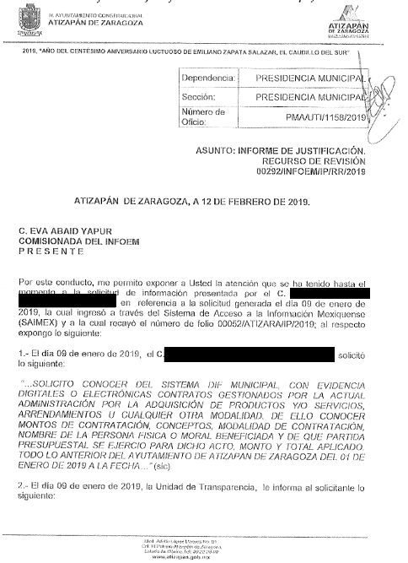
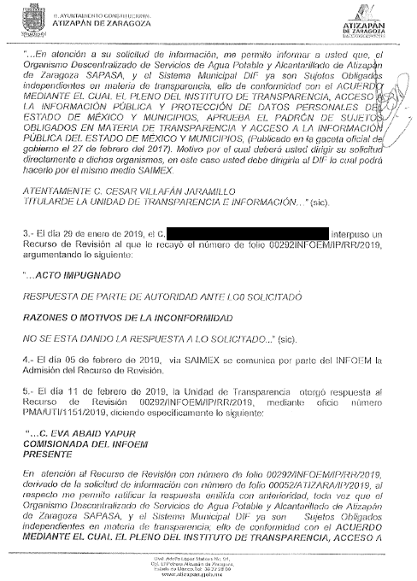
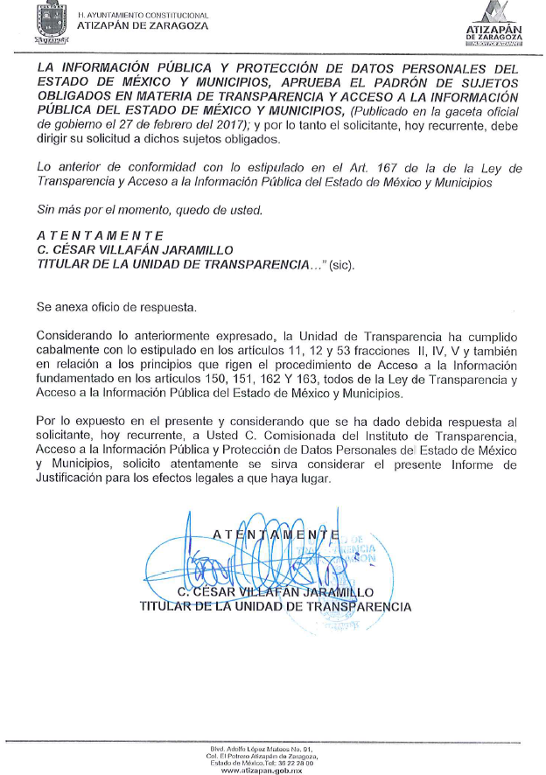
Oficio RR 00292-00052.pdf
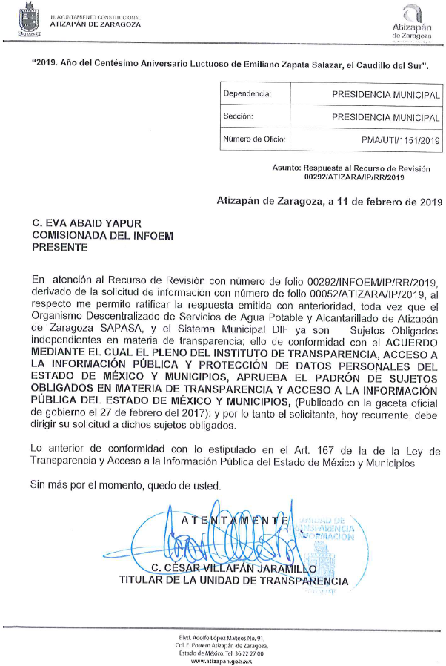
- Una vez analizado el estado procesal que guarda el expediente, en fecha dieciocho de febrero de dos mil diecinueve, la Comisionada Ponente acordó el cierre de instrucción, así como la remisión del mismo a efecto de ser resuelto, de conformidad con lo establecido en el artículo 185, fracciones VI y VIII de la Ley de Transparencia y Acceso a la Información Pública del Estado de México y Municipios.
CONSIDERANDO
- Competencia. Este Instituto de Transparencia, Acceso a la Información Pública y Protección de Datos Personales del Estado de México y Municipios, es competente para conocer y resolver el presente recurso, conforme a lo dispuesto en el artículo 6, Apartado A, de la Constitución Política de los Estados Unidos Mexicanos; el artículo 5, párrafos vigésimo, vigésimo primero y vigésimo segundo, fracciones IV y V, de la Constitución Política del Estado Libre y Soberano de México; los artículos 2, fracción II, 13, 29, 36, fracciones I y II, 176, 178, 179, 181, párrafo tercero y 185, de la Ley de Transparencia y Acceso a la Información Pública del Estado de México y Municipios, y los artículos 9, fracciones I y XXIV y 11, del Reglamento Interior del Instituto de Transparencia, Acceso a la Información Pública y Protección de Datos Personales del Estado de México y Municipios.
- Interés. El recurso de revisión fue interpuesto por parte legítima en atención a que fue presentado por EL RECURRENTE, quien formuló la solicitud de información pública número 00052/ATIZARA/IP/2019.
- Oportunidad. El recurso de revisión fue interpuesto dentro del plazo de quince días hábiles contados a partir del día siguiente al que EL RECURRENTE tuvo conocimiento de la respuesta impugnada, tal y como lo prevé el artículo 178 de la Ley de Transparencia y Acceso a la Información Pública del Estado de México y Municipios, que establece:
“Artículo 178. El solicitante podrá interponer, por sí mismo o a través de su representante, de manera directa o por medios electrónicos, recurso de revisión ante el Instituto o ante la Unidad de Transparencia que haya conocido de la solicitud dentro de los quince días hábiles, siguientes a la fecha de la notificación de la respuesta.
A falta de respuesta del sujeto obligado, dentro de los plazos establecidos en esta Ley, a una solicitud de acceso a la información pública, el recurso podrá ser interpuesto en cualquier momento, acompañado con el documento que pruebe la fecha en que presentó la solicitud.
En el caso de que se interponga ante la Unidad de Transparencia, ésta deberá remitir el recurso de revisión al Instituto a más tardar al día siguiente de haberlo recibido.”
En esa tesitura, atendiendo a que EL SUJETO OBLIGADO notificó la respuesta a la solicitud de información pública el día nueve de enero de dos mil diecinueve; así, el plazo de quince días hábiles que el artículo 178 de la Ley de la materia otorga al RECURRENTE para presentar el recurso de revisión, transcurrió del diez al treinta de enero de dos mil diecinueve, sin contemplar en el cómputo los días doce, trece, diecinueve, veinte, veintiséis y veintisiete de enero de diecinueve, por corresponder a sábados y domingos, en términos del artículo 3, fracción X, de la Ley de Transparencia y Acceso a la Información Pública del Estado de México y Municipios.
En ese tenor, si el recurso de revisión que nos ocupa, se interpuso el día veintinueve de enero de dos mil diecinueve, éste se encuentra dentro de los márgenes temporales previstos en el artículo 178 de la Ley de Transparencia y Acceso a la Información Pública del Estado de México y Municipios y, por tanto, su interposición se considera oportuna.
- Procedibilidad. Del análisis efectuado, se advierte la procedibilidad del presente recurso de revisión, en razón de acreditación plena de todos y cada uno de los elementos formales exigidos por el artículo 180 de la Ley de Transparencia y Acceso a la Información Pública del Estado de México y Municipios, en atención a que fue presentado mediante el formato visible en EL SAIMEX.
- Estudio y resolución del asunto. Una vez determinada la vía sobre la que versará el presente recurso, es conveniente analizar si la respuesta del SUJETO OBLIGADO cumple con los requisitos y procedimientos del derecho de acceso a la información pública.
En ese contexto, debemos recordar que de acuerdo a lo señalado en la solicitud del RECURRENTE, requirió del SUJETO OBLIGADO, vía SAIMEX, la siguiente información del Sistema para el Desarrollo Integral de la Familia de Atizapán de Zaragoza, respecto del periodo del 1 al 9 de enero de 2019:
- Contratos gestionados por la actual administración por la adquisición de productos y/o servicios, arrendamientos u cualquier otra modalidad;
- Los montos de contratación, conceptos y modalidad de contratación;
- Nombre de la persona física o moral beneficiada, y
- De qué partida presupuestal se ejerció para dichos actos, monto y total aplicado.
En respuesta a la solicitud de acceso a la información pública, EL SUJETO OBLIGADO, le precisó al RECURRENTE que, tanto el Organismo Descentralizado de Servicios de Agua Potable y Alcantarillado de Atizapán de Zaragoza SAPASA, como el Sistema para el Desarrollo Integral de la Familia de Atizapán de Zaragoza, son Sujetos Obligados independientes en materia de transparencia, de conformidad con señalado en el Acuerdo mediante el cual el Pleno del Instituto de Transparencia, Acceso a la Información Pública y Protección de Datos Personales del Estado de México y Municipios, aprueba el Padrón de Sujetos Obligados en Materia de Transparencia y Acceso a la Información Pública del Estado de México y Municipios, publicado en el Periódico Oficial “Gaceta del Gobierno”, el 27 de febrero del 2017. En virtud de lo cual, orientó al particular, para que dirigiera su solicitud ante el Sistema para el Desarrollo Integral de la Familia de Atizapán de Zaragoza, lo cual podría realizar a través del SAIMEX.
Así, inconforme con la respuesta proporcionada, EL RECURRENTE procedió a interponer el presente recurso de revisión, señalando tanto en acto impugnado, como en sus razones o motivos de inconformidad, lo indicado en el Resultando III de la presente resolución.
Posteriormente, EL RECURRENTE fue omiso en presentar las manifestaciones y alegatos, así como ofrecer los medios de prueba que a su derecho convinieran, mientras que, EL SUJETO OBLIGADO remitió el Informe Justificado, el cual fue inserto en el Resultando VI de la presente resolución, mediante el cual se reiteró la respuesta a la solicitud de mérito.
Establecido lo anterior, esta Ponencia Resolutora advierte que resultan infundadas las razones o motivos de inconformidad expuestas por EL RECURRENTE.
En ese sentido, es importante señalar que, para efectos de la materia de transparencia y acceso a la información pública, debe precisarse que en fecha 27 de febrero de 2017, se publicó en el Periódico Oficial “Gaceta del Gobierno”, el Acuerdo mediante el cual el Pleno del Instituto de Transparencia, Acceso a la Información Pública y Protección de Datos Personales del Estado de México y Municipios, aprueba el Padrón de Sujetos Obligados en Materia de Transparencia y Acceso a la Información Pública del Estado de México y Municipios, el cual entró en vigor al día siguiente de su publicación; esto es, el 28 de febrero de 2017.
Padrón que permite identificar plenamente a los Sujetos Obligados que deben cumplir con las obligaciones, procesos, procedimientos, y responsabilidades establecidas tanto en la Ley General de Transparencia como en la Ley de Transparencia y Acceso a la Información Pública de nuestra entidad y por este Organismo Garante, en los términos que las mismas determinen.
Documento en el cual, se advierte como un Sujeto Obligado distinto de la Ayuntamiento de Atizapán de Zaragoza al Sistema para el Desarrollo Integral de la Familia de Atizapán de Zaragoza, sin que las modificaciones de fechas 27 de noviembre de 2017 y 23 de enero de 2019, cambiaran dicha situación, tal y como se muestra a continuación:
[…]
[…]
[…]
[…]
[…]
De lo anterior, válidamente se advierte que está debidamente fundada y motivada la respuesta otorgada al RECURRENTE por parte del SUJETO OBLIGADO distinto al Sistema para el Desarrollo Integral de la Familia de Atizapán de Zaragoza, como se ha precisado.
En esa tesitura, se dejan a salvo los derechos del RECURRENTE, a efecto de que formule las solicitudes que considere pertinentes, ante el Sujeto Obligado competente.
En consecuencia, esta Ponencia resolutora, en términos de lo dispuesto en el artículo 186 fracción II de la Ley de Transparencia y Acceso a la Información Pública del Estado de México y Municipios, determina CONFIRMAR la respuesta del SUJETO OBLIGADO.
Así, con fundamento en lo prescrito en los artículos 5, párrafos vigésimo, vigésimo primero y vigésimo segundo, fracciones IV y V, de la Constitución Política del Estado Libre y Soberano de México, y los artículos 2, fracción II, 9, 29, 36, fracciones I y II, 176, 178, 179, 181, 185, fracción I, 186 y 188, de la Ley de Transparencia y Acceso a la Información Pública del Estado de México y Municipios, este Pleno:
RESUELVE
- Resultan infundadas las razones o motivos de inconformidad planteadas por EL RECURRENTE y analizadas en el Considerando QUINTO de esta resolución.
- Se CONFIRMA la respuesta del SUJETO OBLIGADO otorgada a la solicitud de información número 00052/ATIZARA/IP/2019, en términos del Considerando QUINTO.
- Notifíquese la presente resolución al Titular de la Unidad de Transparencia del SUJETO OBLIGADO para su conocimiento.
- Notifíquese al RECURRENTE la presente resolución.
- Hágase del conocimiento del RECURRENTE, que de conformidad con lo establecido en el artículo 196 de la Ley de Transparencia y Acceso a la Información Pública del Estado de México y Municipios, podrá impugnarla vía Juicio de Amparo en los términos de las leyes aplicables.
Se dejan a salvo los derechos del particular a fin de que formule las solicitudes que considere conducentes, ante el Sujeto Obligado competente.
ASÍ LO RESUELVE, POR UNANIMIDAD DE VOTOS EL PLENO DEL INSTITUTO DE TRANSPARENCIA, ACCESO A LA INFORMACIÓN PÚBLICA Y PROTECCIÓN DE DATOS PERSONALES DEL ESTADO DE MÉXICO Y MUNICIPIOS, CONFORMADO POR LOS COMISIONADOS ZULEMA MARTÍNEZ SÁNCHEZ; EVA ABAID YAPUR; JOSÉ GUADALUPE LUNA HERNÁNDEZ; JAVIER MARTÍNEZ CRUZ Y LUIS GUSTAVO PARRA NORIEGA; EN LA DÉCIMA PRIMERA SESIÓN ORDINARIA CELEBRADA EL DÍA VEINTIUNO DE MARZO DE DOS MIL DIECINUEVE, ANTE EL SECRETARIO TÉCNICO DEL PLENO, ALEXIS TAPIA RAMÍREZ.
Zulema Martínez Sánchez
Comisionada Presidenta
(RÚBRICA)
Eva Abaid Yapur  Comisionada  (RÚBRICA) | José Guadalupe Luna Hernández  Comisionado  (RÚBRICA)
Javier Martínez Cruz  Comisionado  (RÚBRICA) | Luis Gustavo Parra Noriega  Comisionado  (RÚBRICA)
Alexis Tapia Ramírez
Secretario Técnico del Pleno
(RÚBRICA)

Esta hoja corresponde a la resolución de fecha veintiuno de marzo de dos mil diecinueve, emitida en el recurso de revisión número 00292/INFOEM/IP/RR/2019.
YSM/JMAV

Modificado posteriormente en fechas 27 de noviembre de 2017 y 23 de enero de 2019, por el Pleno del Instituto de Transparencia, Acceso a la Información Pública y Protección de Datos Personales del Estado de México y Municipios, mediante Acuerdos publicados en el Periódico Oficial “Gaceta del Gobierno”.

